FQC入庫檢驗
作業指導書
OG042
编 制： 张丽丽
审 核：
核 准：
版 本： 01
制作日期：2025/11/18
修订日期：2025/11/18

发行日期：2025/11/18 实施日期：2019/03/15

格琳电子有限公司发布
未 经 许 可 不 得 翻 印

文件变更履历表
版本 | 变更章节 | 变更事项 | 拟案单位 | 拟案人 | 修订日期
1.1 |  | 文件全面升级1.1版,加封面 | 品保 | 张丽丽 | 2019.3.11

入庫检验作業步驟及要領
步驟一：從待入庫取開箱取出螺絲，根據標籤標示料號，在系統中找到相應製造規格準備檢驗，如圖一；

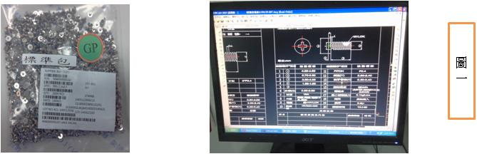

步驟二：檢驗作業，如圖二；
1.對螺絲外觀進行查看，目视螺丝电镀层是否正确，其头部光滑圆整，牙底光滑，牙峰饱 满；确认是否有电镀不良；核對內袋標籤與實物是否一致，規格、數量有無異常，環保標籤是否按客戶要求貼附；
2.根据图面选择对应量具对螺丝头径、头厚、牙径、牙长、圆周、螺纹精度、针深、槽配合进行检测；
3.尺寸外观检测OK，在包裝袋標籤上蓋FQC合格章，并做好入庫檢驗記錄；

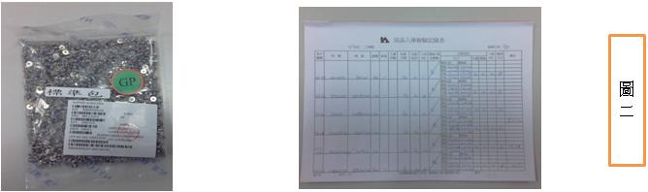
步驟三：檢驗后作業，如圖三：
1.檢驗后的螺絲拿至待出貨區，對照外箱料號，將螺絲放入對應紙箱內，并核對外箱數量是否與實物一致，確認無誤后用膠帶封箱，螺絲放入時注意防止人為造成放錯箱 ；
2.封箱后確認外箱標籤是否按客戶要求張貼，確認無誤后蓋FQC合格章，倉庫對檢驗好的螺絲進行入庫。

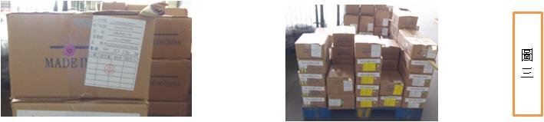
注意事項
（1)頭徑 D (2) 頭厚H (3)牙徑 d (4)牙長(L)5圓周©6針深(Q)(备注：不同尺寸选用不同的量具和设备测量）

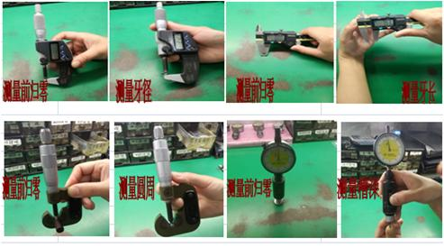

2.普通机械牙螺纹精度根据牙径的大小选用相对应的环规检测，GO端轻松拧入螺丝头为OK，（电镀前用2A/6g，电镀后用3A/6h);外销客户及特殊要求之客户，其NOGO端为不能超过两牙为OK.

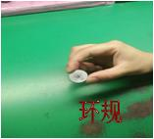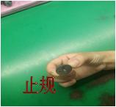
3.十字槽大小选用相对应的插规实配，悬而不落为OK,相反为NG;梅花槽GO端轻松插入槽底部，NOGO端不能擦入槽内。

